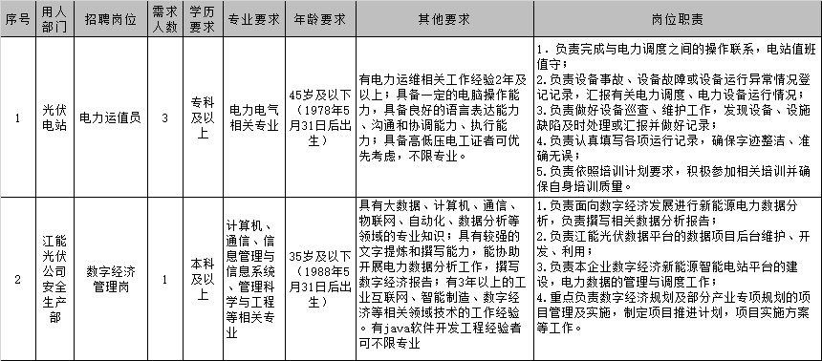
新余江能光伏电业有限公司公开招聘岗位信息表

